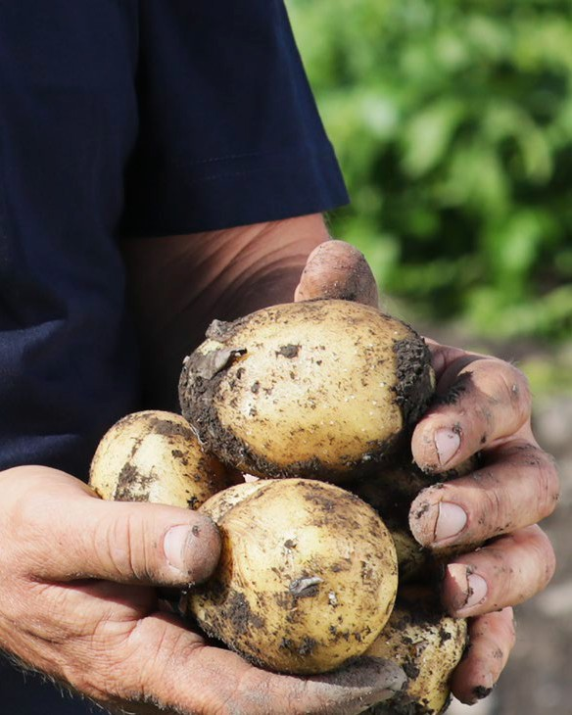

Prisliste settepoteter 2023
Sertifiserte settepoteter fra NORGRO AS skal gi det beste grunnlaget for sunn avling og best mulig økonomi i egen potetproduksjon.





NORGRO AS
Tlf. 32 22 85 50, e-post: norgro@norgro.no www.norgro.no

Salgspriser på settepoteter våren 2023
 | 30-42 | 35-45 | 35-45 | 30-35
Sort | 42-48 | 45-52 | 45-55 | 35-40 | 35-50
 | 10,65
Asterix | 8,19
 |  | 12,73
Arielle, Evolution, Rutt |  | 9,88
Colomba, Hassel. Solist |  |  | 12,73
Colomba, Hassel. Solist |  |  | 9,88
Anouk, Beate, Danique, Van Gogh, Knallfiffi, Labella, Nansen, Folva
 |  | 10,60
 |  | 8,24
Bruse, Fakse, Laila, Kiebitz, Lady Clair
Bruse, Fakse, Laila, Kiebitz, Lady Clair |  | 10,40  8,04
 |  | 10,70
Kerrs Pink |  | 8,34
 |  | 14,60
Gulauge |  | 11,54
 |  |  |  | 13,23
Mandel, Cerisa |  |  |  | 12,33
 |  |  |  | 10,6
Celandine (30-38/38-45) |  |  |  | 8,24
 | 10,55
Zorba | 8,39
 |  | 11,55
Innovator (30-45/45-52) |  | 7,73
Pimpernel |  |  |  |  | 9,13
Oleva |  |  |  |  | 8,93

Egenandel frakt på 25 øre pr. kg er inkludert i de oppgitte prisene.

Skulle det bli aktuelt å sortere Oleva og Pimpernel i to størrelser, vil disse følge samme prisgradering som gruppen hvor Laila er plassert.

Prisene gjelder for klasse Basis. For de sortene hvor vi også har klasse sertifisert, er settepoteter i denne klassen 30 øre rimeligere.

Prisene gjelder levering i storsekk, og inkluderer emballasje og paller. Det tas forbehold om prisendringer på bakgrunn av jordbruksavtalens tilskudds-ordninger.

Kvantumsrabatter

3 000-6 999 kg | 10 øre/kg
7 000-19 999 kg | 35 øre/kg
20 000-49 999 kg | 55 øre/kg
50 000-74 999kg | 75 øre/kg
75 000-99 999 kg | 80 øre/kg
100 000- 149 999 kg | 100 øre pr/kg
150 000-199 999 kg | 105 øre pr/kg
Over 200 000 kg | 110 øre pr/kg
Andre rabatter/tillegg

Løslevering, kasse- levering.  Kassekostnad kommer i tillegg. | - 25 øre/kg
Egen henting | - 25 øre/kg
25 kg sekker | + 125 øre/kg
Ordre mindre eller lik 500 kg pr sort | + 200 øre/kg
Det gis ikke kvantumsrabatt på Innovator, men den inngår i grunnlag for kvantumsrabatt for andre sorter. Bestilling på mindre enn 100 kg pr sort mottas ikke.

Beisede settepoteter
Vi kan levere beisede settepoteter av de fleste sortene
Vårbeiset med Maxim | 115 øre/kg

Sortsavgifter
(i tillegg til oppgitte priser)

Alle sorter unntatt de som er nevnt nedenfor | + 50 øre/kg
Anouk, Cerisa, Danique | + 72 øre/kg
Arielle, Evolution | +72 øre/kg
Fakse, Folva, Lady Claire, Oleva, Solist, Lady Britta | + 65 øre/kg
Zorba | + 0,60 øre/kg
Nansen, Hassel,, Kiebitz | + 55 øre/kg
Juno | + 35 øre/kg
Beate, Laila, Rutt | + 20 øre/kg
Gulløye, Bruse, Kerrs Pink, Mandel, Pimpernel | + 15 øre/kg
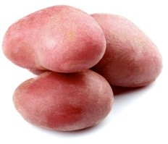
Bestilling
Settepoteter kan bestilles enten over nett på www.settepotet.no, eller ved å kontakte en av våre salgsavdelinger/fagkonsulenter:

Salg
Alf Einar Bjørnstad
Tlf: 911 90 276
alf.einar.bjornstad@norgro.no
Ole Morten Nyberg
Tlf: 995 46 504
ole.morten.nyberg@norgro.no
Idun Bratberg
Tlf: 482 72 50
idun.bratberg@norgro.no
Knut Erling Røhnebæk
Tlf: 995 46 502
knut.erling.rohnebaek@norgro.no
Øystein Nilsen
Tlf: 957 23 146
oystein@nampro.no

Minimumsordre
Minimumsbestilling for forsendelse er 500 kg. Mindre ordre må hentes hos settepotetdyrker enten i Solør eller Namdal. Ved leveranser under
1.000 kg belastes frakt, minimum kr 1000. Ved leveranse over 1000 kg belastes ingen frakt utover egenfraktandel på kr 0,25 pr kg.

Emballasjevalg

Levert fra Østlandet
25 kg sekker
800 kg storsekk
800 kg kasser, ordinær (h=1,20 m, b=1,08 m, l=1,20 m) 800 kg ”vestfoldkasser” (h=1,0m, b=1,1m, l=1,41 m) Bulk leveres etter nærmere avtale
Løst i egne kasser som fylles ved levering (egen henting)

Levert fra Namdal
25 kg sekker
800 kg storsekk
400 kg kasser, ordinær
Andre kassetyper kan avtales

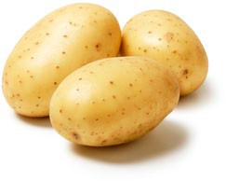
NORGRO AS
Tlf. 32 22 85 50, e-post: norgro@norgro.no
FK-bonus
Er du medlem av Felleskjøpet Agri vil kjøp av settepoteter fra NORGRO gå inn i ditt grunnlag for FK-bonus. Tidligere år har denne ligget på ca. 2%. Medlem blir du ved å kontakte Felleskjøpets kundeservice tlf 03520 eller ved å gå inn på https://www.felleskjopet.no/medlem/bli-medlem-eller-endre-medlemsskap/

